МИНИСТЕРСТВО ЦИФРОВОГО РАЗВИТИЯ, СВЯЗИ И МАССОВЫХ КОММУНИКАЦИЙ РОССИЙСКОЙ ФЕДЕРАЦИИ
Ордена трудового Красного Знамени федеральное государственное бюджетное
образовательное учреждение высшего образования
«Московский технический университет связи и информатики»

Кафедра Математическая кибернетика и информационные технологии

Отчет по лабораторной работе №2.

Выполнил: студент группы ___БВТ2402__
Безматерных Иван Алексеевич

Москва, 2026
Цель работы: познакомить с основами работы с инструментом сборки Gradle.
Задание для выполнения лабораторной работы
1. Ознакомьтесь с теоретической частью и создайте новый проект Gradle, как описано в методических указаниях. Изучите структуру созданного проекта и содержимое файлов build.gradle.kts и settings.gradle.kts. Добавьте в файл build.gradle.kts плагин application и укажите главный класс.
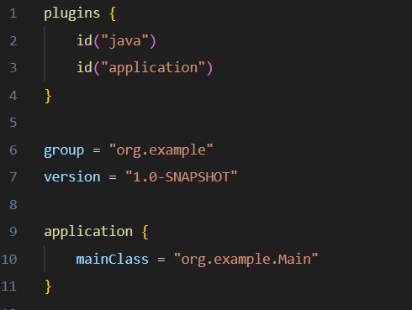
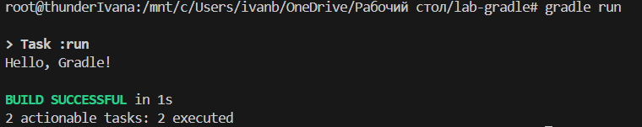
2. Найдите на сайте mvnrepository.com библиотеку Apache Commons Lang3. Добавьте ее в раздел dependencies вашего файла build.gradle.kts с областью видимости implementation. Синхронизируйте проект, чтобы зависимости загрузились. Подключите две зависимости: ch.qos.logback:logback-classic и org.slf4j:slf4j-api. Это стандартный стек логирования для Java. Найдите их актуальные версии на Maven Central.
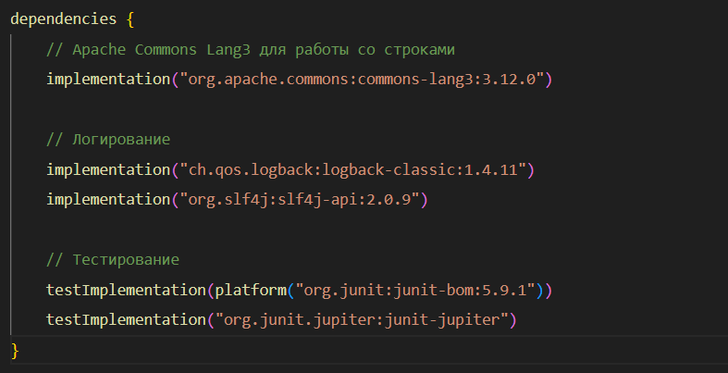
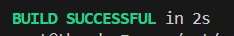
Подключил зависимости, область implementation означает, что библиотека нужна для компиляции и работы данного модуля.
3. Создайте в пакете org.example класс Main (если его нет). Инициализируйте логгер, в методе main напишите код, который выводит приветствие в консоль, запрашивает у пользователя ввод строки. Используя методы из библиотеки Apache Commons Lang3 (например, StringUtils.reverse() или StringUtils.capitalize()), выполните какое-либо действие над введенной строкой. Выведите результат с помощью логгера. Добавьте запись в лог о начале и завершении работы программы.
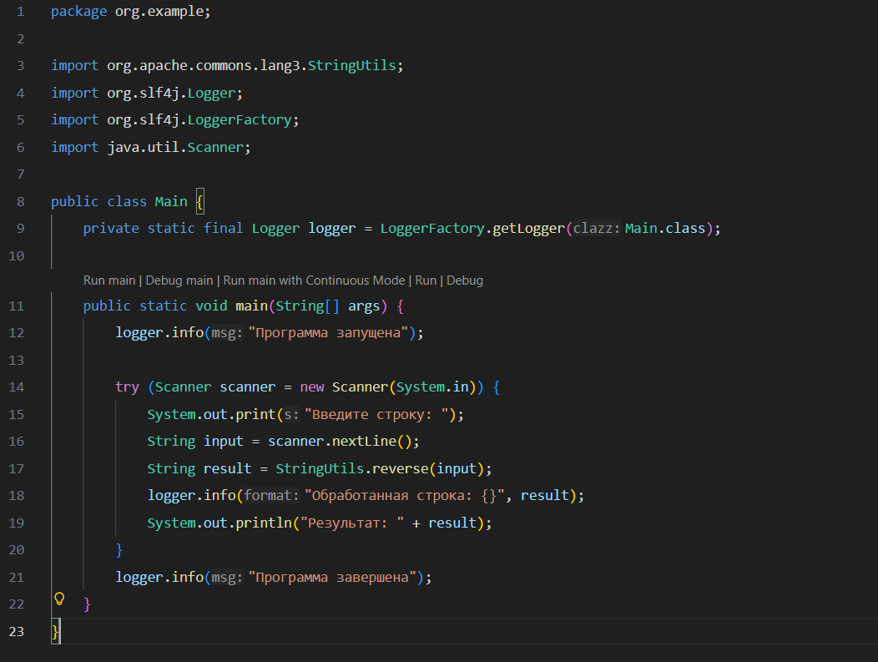
4. В блок plugins файла build.gradle.kts добавьте id("com.github.johnrengelman.shadow") version "8.1.1". Это плагин для создания fat JAR.
Плагин работает.
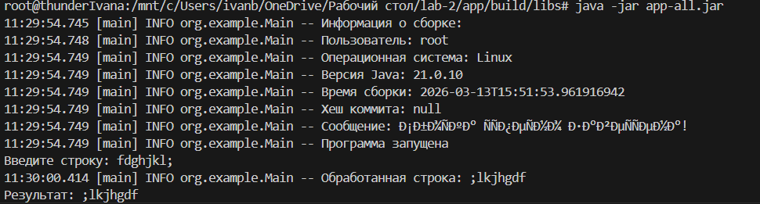
5. Создайте Gradle-задачу с именем generateBuildInfo, которая будет создавать в ресурсах проекта файл build-passport.properties со следующей информацией: • Имя пользователя, который запустил сборку (из переменной окружения USERNAME или USER) • Название операционной системы • Версия Java, на которой работает Gradle • Текущая дата и время сборки • Произвольное приветственное сообщение
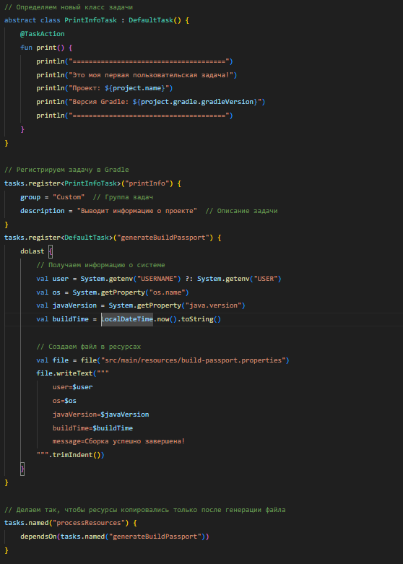
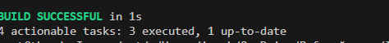
6. Дополнительное задание 1
Создайте простую многомодульную структуру, выделив логику работы со строками в отдельную библиотеку. Выполните команду gradle build. Обратите внимание, как Gradle собирает сначала модуль string-utils, а потом основной проект, связывая их.
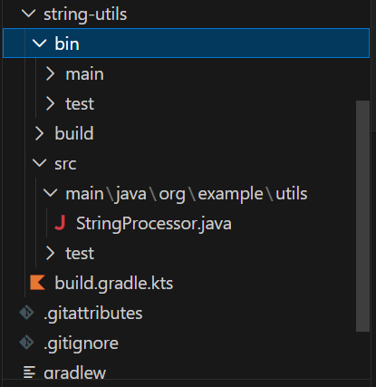
Создал простую многомодульную структуру.
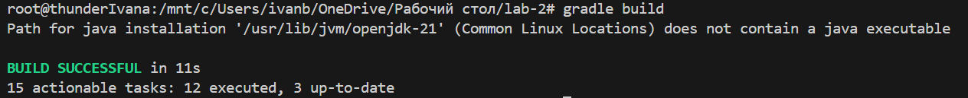
7. Дополнительное задание 2:
Добавьте в задачу GenerateBuildInfoTask новое поле @Input gitCommitHash: Property. Получите хеш последнего коммита и добавьте его в генерируемый файл. Сделайте так, чтобы номер сборки автоматически увеличивался при каждой сборке (например, читая предыдущее значение из файла и инкрементируя его).
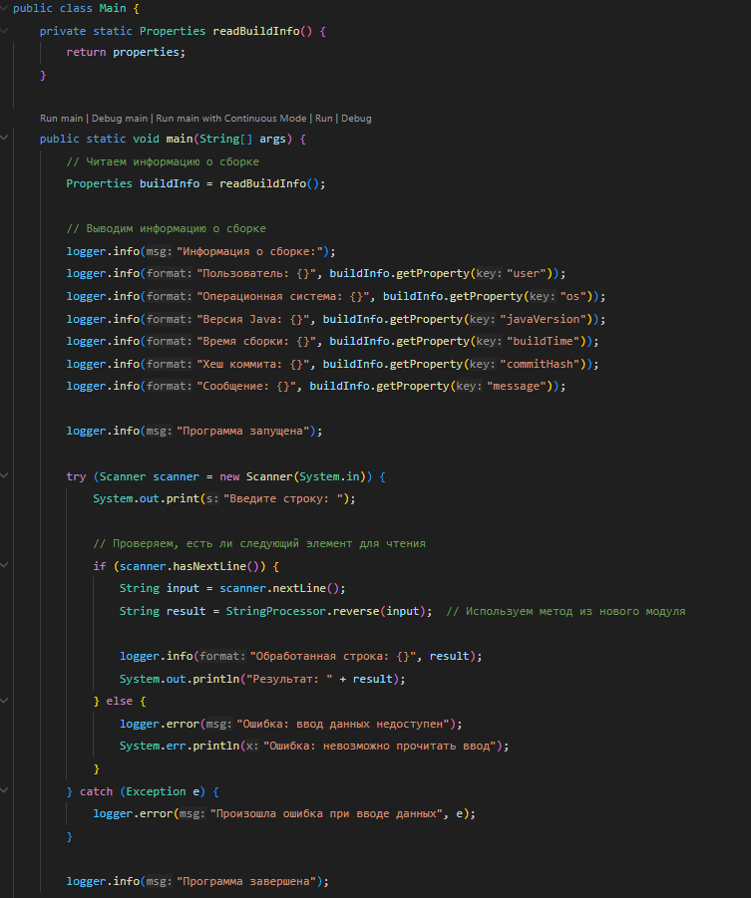
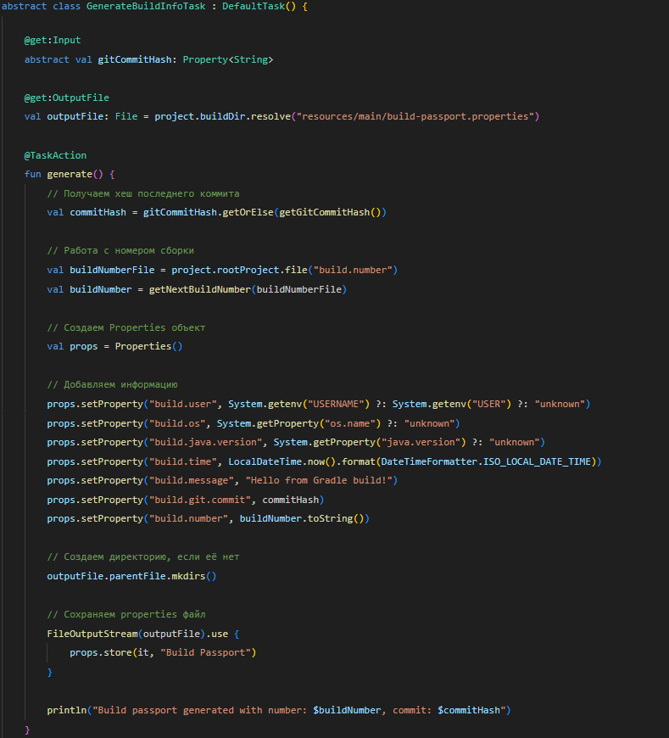
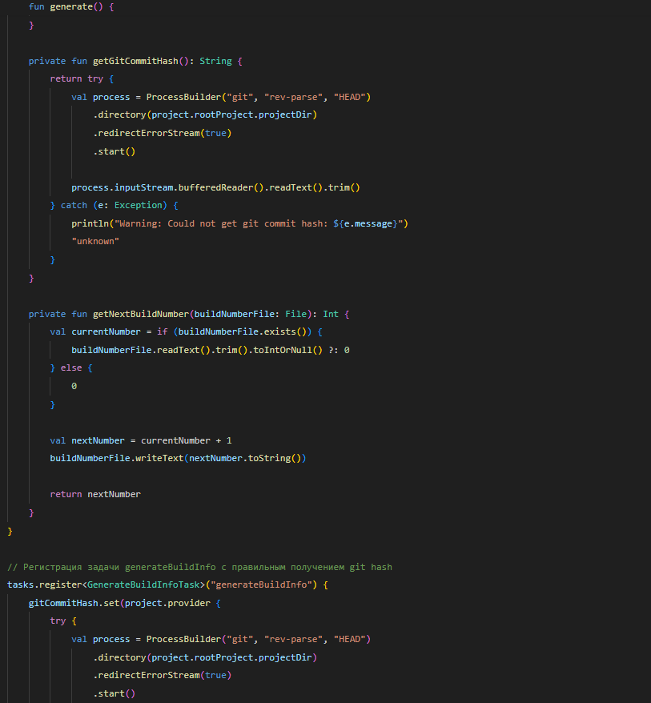
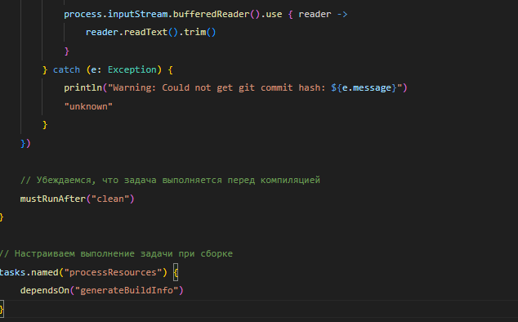
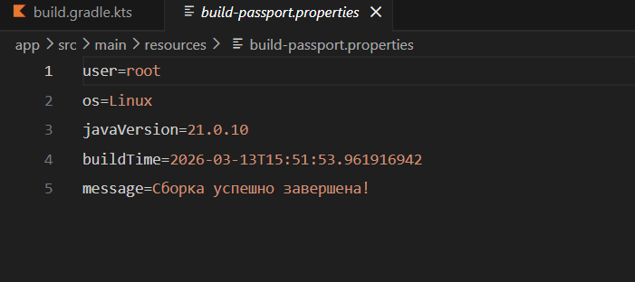
Добавил хэш-код и отображение номера сборки. Номер сборки меняется с каждой сборкой проекта.
Вывод: в ходе выполнения лабораторной работы были изучены основы работы с инструментом сборки Gradle.

